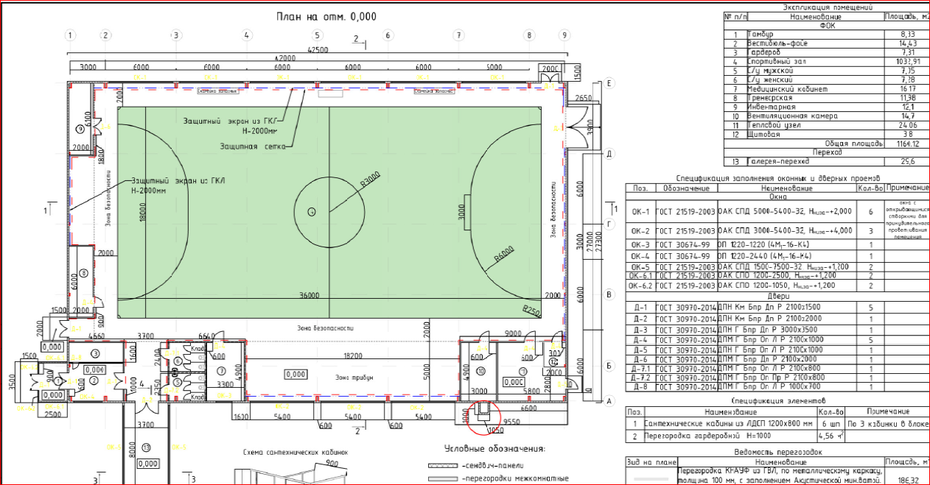

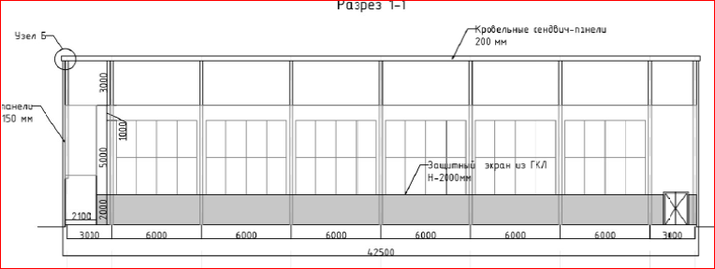 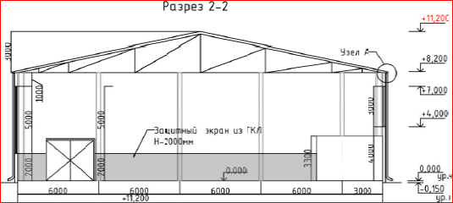

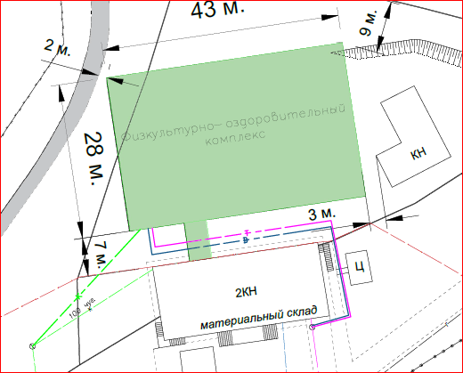

Водопроводом заходим в помещение ИТП (11)

Приемный колодец канализации

Точка подключения к водопроводу

**В ИТП получаем ГВС в электрическом бойлере и ведем ХВ и ГВ в сан. узлы, мед. Кабинет.**

**Чертежи АР в формате DWG предоставляются.**

**Срок выполнения работ не позднее 15.07.21г.**